Мы – знатоки космоса
(Интеллектуально-развлекательная игра «Поле чудес», посвященная 60 летию со дня полёта Ю.А.Гагарина в космос)
Лилия ФАЗУЛЛИНА,
учитель истории I квалификационной категории Новокинерской средней школы Арского района
Цель игры: развитие познавательной и творческой активности учащихся, логического мышления, привитие интереса к профессии, развитие информационной культуры.
Форма проведения: интеллектуально-развлекательная игра.
Оборудование: круг «Поле чудес», мультимедийная доска, проектор, музыкальные композиции.
Ход игры
1-й ведущий. Добрый день, дорогие гости!
2-й ведущий. Мы рады приветствовать вас на интеллектуально-развлекательной игре «Поле чудес»!
1-й ведущий. Сегодня наша игра пройдет по принципу всем известной телевизионной передачи.
Правила игры весьма просты: в трех турах участвуют по три человека, победители туров соревнуются в финальной игре, и ее победитель занимает I место, два других участника – II место.
Три подряд угаданные буквы дают право игроку получить две шкатулки, в одной из которых – приз. На игровом поле есть поля – банкрот, ×2, право открыть любую букву, приз.
2-й ведущий. Ну а присутствующим на нашей игре необходимо напомнить, что за подсказки вы ничего не получите, не считая, конечно, замечаний относительно вашей несдержанности.
1-й ведущий. Сегодняшние наши игроки – учащиеся.
Итак, мы начинаем!
(Звучит заставка из телеигры «Поле чудес».)
2-й ведущий. Итак, встречайте первую тройку игроков!
1-й раунд
(Под музыкальную заставку выходит тройка игроков и занимает места у барабана.)
2-й ведущий. Мы рады видеть вас сегодня в этом зале! Представьтесь!
1-й ведущий. Спасибо, ребята, за приветствие! Займите место у барабана.
2-й ведущий. С удовольствием сообщаю: тема нашей игры «Первый человек в космосе».
1-й ведущий. И вопрос первой тройке игроков:
Юрий Гагарин родился 9 марта 1934 года в Гжатском районе Смоленской области. Как называется город, где родился первый космонавт? (Теперь этот город в Смоленской области называется Гагарин. Тогда назывался Клушино.)
2-й раунд
(Под музыкальную выходит вторая тройка игроков и занимают места у барабана.)
1-й ведущий. Мы рады видеть вас сегодня в этом зале. Представьтесь!
2-й ведущий. С удовольствием сообщаю: тема нашей игры «Первый человек в космосе».
1-й ведущий. И вопрос второй тройке игроков.
Фамилия авиаконструктора, который спроектировал первые ракеты и главный конструктор корабля-спутника «Восток-1». (Советский ученый, конструктор ракетно-космических систем, академик Сергей Павлович Королев.)
3-й раунд
(Под музыкальную выходят три участника игры и занимают места у барабана.)
1-й ведущий. Представьтесь!
2-й ведущий. С удовольствием сообщаю: тема нашей игры «Первый человек в космосе».
1-й ведущий. И вопрос третьей тройке игроков.
Запуск первого искусственного спутника Земли, полет первого человека в космос и впоследствии других пилотируемых космических кораблей – «Востока», «Союза» и «Восхода», орбитальных станций «Мир» и «Салют» – всё это происходило здесь. Как называется этот космодром? (Байконур)
(В процессе игры участники крутят барабан, называют буквы.)
Игра со зрителями
(На интерактивной доске показаны портреты космонавтов, необходимо назвать их имена.)
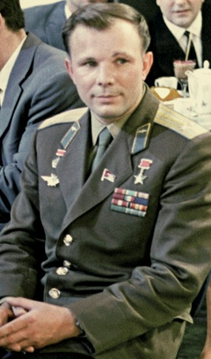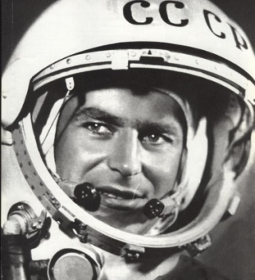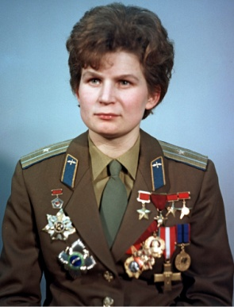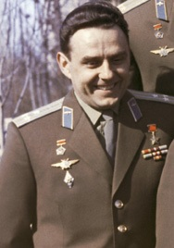

Ответ. Юрий Гагарин, Герман Титов, Валентина Терешкова, Владимир Комаров.
Финал
(Под музыкальную выходят победители и занимают места у барабана.)
2-й ведущий. И вновь в эфире «Поле чудес». Финал!
1-й ведущий. Приветствуем игроков финальной игры.
2-й ведущий. Напоминаем, что тема нашей игры – «Первый человек в космосе».
1-й ведущий. Вопрос на финал: «Как звали человека, который заинтересовался и основал космос?». (Выдающийся российский и советский ученый, основоположник современной космонавтики Константин Эдуардович Циалковский.)
2-й ведущий. Мы рады приветствовать победителя игры «Поле чудес».
1-й ведущий. Остальные участники финальной игры занимают вторые места.
2-й ведущий. Слово для награждения победителей предоставляется учителю истории.
1-й ведущий. Благодарим всех за внимание и очень надеемся, что сегодняшнее мероприятие оставит в памяти участников интеллектуально-развлекательной игры хорошие воспоминания.
2-й ведущий. И вообще, как здорово, что все мы здесь сегодня собрались.
(Выходят участники игры и поют песню.)

